LearnOSM

Field Papers များနှင့်အတူစာရင်းကောက်ယူခြင်း
Reviewed 2016-08-10
ဤအခန်းတွင် GPS မပါရှိဘဲ ကိုဩဒီနိတ်များမည်သို့ မှတ်တမ်းတင်မှု (record) ပြုလုပ်သည်ကို ကျွန်ုပ်တို့ တွေ့မြင်ရမည်ဖြစ်ပါသည်။ နယ်ပယ်တစ်ခု၏မြေပုံကို ပုံနှိပ်ထုတ်ရန်ခွင့်ပြုခြင်း၊ ထိုအပေါ်၌ ပုံထပ်ဆွဲခြင်းနှင့် မှတ်စုများ ထည့်သွင်းခြင်း တို့ကိုခွင့်ပြုပြီး၊ OpenStreetMap ထဲသို့ သင်၏တည်နေရာများ ထည့်သွင်းနိုင်သည့် JOSM ထဲတွင် paper ကိုပြန်လည်၍ load ပြုလုပ်ပေးသော Field Papers ဟုခေါ်သည့် ကိရိယာတစ်ခုကို ကျွန်ုပ်တို့ အသုံးပြုမည်ဖြစ်ပါသည်။ Atlas တစ်ခုဖန်တီးရန် နှင့် Snapshot တစ်ခု Upload ပြုလုပ်ရန် နည်းလမ်းပေးထားသည့် Tutorial Field Papers video ၈ မိနစ်စာ ဗီဒီယိုကို ကြည့်ရှုနိုင်ပါ သည်။

Field Papers ကို ခြုံငုံသုံးသပ်ခြင်း
Field Papers များအကြောင်း အသေးစိပ်မသွားမီ လုပ်ငန်းစဉ်များမည်ကဲ့သို့ အလုပ်လုပ်ကြောင်းကို ခြုံငုံသုံးသပ်ကြည့်ကြပါစို့။
- ၁။ Field paper ဝက်ဘ်ဆိုဒ်ပေါ်တွင် သင် မြေပုံလုပ်လိုသော ဧရိယာကို နေရာချပါ။ ထိုဧရိယာ၏မြေပုံကို ပုံနှိပ်ထုတ်ယူလိုက်ပါ။ OpenStreetMap ပေါ်တွင်ရှိသော လက်ရှိမြေပုံ၏ဧရိယာကို ပုံနှိပ်ထုတ်ယူရန် ရွေးချယ်နိုင်ပါသည်၊ (သို့မဟုတ်) သင့် ဧရိယာတွင် aerial imagery ရရှိနိုင်ပါက ထိုအရာကိုပဲ ပုံနှိပ်ထုတ်ယူရန် ရွေးချယ်လိုက်ပါ။
- 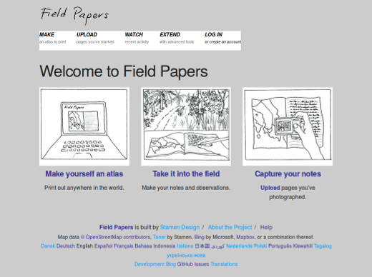
- ၂။ သင်၏ ပုံနှိပ်ထုတ်ယူထားသော သင့်ဧရိယာ၏ မြေပုံကို လေ့လာဆန်းစစ်မှု ပြုလုပ်ရန်အတွက် အသုံးပြုပါ။ မြေပုံပေါ်တွင် ပုံဆွဲခြင်းဖြင့် နေရာများထပ်မံ ပေါင်းထည့် လိုက်ပါ။ လမ်းမကြီးများအတွက် လိုင်းများ၊ အဆောက်အအုံများအတွက် ပုံသဏ္ဍန်များ နှင့် အစရှိသဖြင့် နောက်ထပ်လာမည့် အရာများကို ဆက်ဆွဲပါ။ ထိုတည်နေရာတစ်ခုချင်းစီအတွက် မြေပုံပေါ်တွင် မှတ်စုများကို တိုက်ရိုက် ချရေးထား ပါ၊(သို့မဟုတ်) မှတ်စုစာအုပ်ထဲတွင် ရေးထား သော နေရာတစ်ခုချင်းစီအတွက် သတင်း အချက်အလက် အသေးစိပ်ကို ကိုယ်စားပြုသည့် နံပါတ်များကို မြေပုံပေါ်တွင်ရေးပါ။
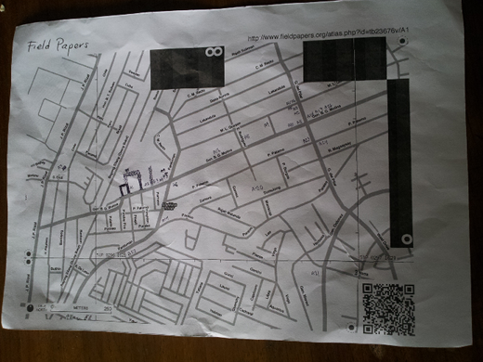
- ၃။ သင်၏မြေပုံစာရွက် ကို ကွန်ပျူတာထဲသို့ ထည့်၍ Scan ဖတ်ပါ။ Scanner မရှိလျှင်လည်း သင့်ကင်မရာ သည် အရည်အသွေးကောင်းသော ဓါတ်ပုံများ ရိုက်နိုင်သည်ဆိုပါက သင်၏စာရွက်ကို ဓါတ်ပုံ ရိုက်လိုက်ပါ။ Field paper website ပေါ်သို့ ဓါတ်ပုံကို upload ပြုလုပ်ပေးပါ။
- ၄။ JOSM ထဲတွင် Field Papers များအားLoading ပြုလုပ်ပေးပါ။ OpenStreetMap ထဲသို့ သင်ဆွဲထားသော ပုံများ ကို ကိုးကားချက်တစ်ခုအနေနှင့် ဒစ်ဂျစ်တယ်စနစ်ဖြင့် ထပ်ထည့်ရန် အသုံးပြုပါ။
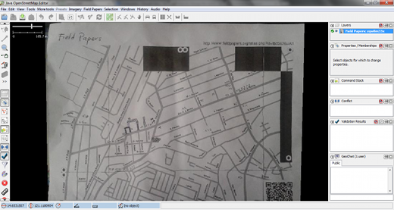

Field Papers များမည်ကဲ့သို့ အလုပ်လုပ်သနည်း။
အပေါ်တွင် ဖော်ပြထားသော Field Papers လုပ်ငန်းစဉ်ကို လိုက်နာလျှင် စာရွက်ကိုသာအသုံးပြု၍ နေရာများ၏ ပထဝီဆိုင်ရာ ကိုဩဒီနိတ်များ ကို မှန်ကန်တိကျစွာစုဆောင်းရရှိပေလိမ့်မည်။ ဖြစ်နိုင်ချေရှိပါသလား။
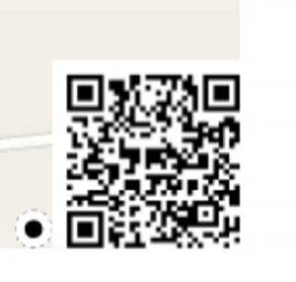
Field Paper တစ်ခုကို ပုံနှိပ်ထုတ်သောအခါ စာမျက်နှာ၏အောက်တွင် စတုရန်းပုံ ဘားကုဒ် နှင့် ထွက်လာသည်။ ထိုဘားကုဒ်သည် သင်လေ့လာဆန်းစစ်မှုပြုရာတွင် အသုံးပြုသည့် မြေပုံ၏ တိကျသောတည်နေရာကို သတ်မှတ်ပေးရန် Field Papers ကိုခွင့်ပြုပေးပါသည်။ နောက်ပိုင်းတွင် JOSM ထဲ သို့ စာရွက်ကိုထည့်၍ Loading လုပ်သောအခါ သင်ဆွဲထားသော အရာဝထ္ထုများအားလုံးသည် သူတို့၏ မှန်ကန်တိကျသော တည်နေရာများတွင် ပြသပါလိမ့်မည်။ တိကျသေချာသော ကိုဩဒီနိတ်များ စုစည်းရန် စာရွက်လိုအပ်ချက်မှလွဲ၍ GPS အသုံးပြုခြင်းကဲ့သို့ ပင်ဖြစ်ပါသည်။
Field Papers ကို မည်ကဲ့သို့ဖန်တီး၍ မည်ကဲ့သို့အသုံးပြုမည်ဆိုသည်ကို ယခုပဲ သင်ယူလိုက်ကြပါစို့။

ဖန်တီးခြင်း နှင့် ပုံနှိပ်ခြင်း
သင်၏ Web browser ကိုဖွင့်လိုက်ပါ။ Window ၏ ထိပ်ရှိ address bar တွင် အောက်ပါ လင်ခ့်ကို နှိပ်၍ Enter ကို ဖိလိုက်ပါ။ fieldpapers.org ဝက်ဘ်ဆိုက်ဒ်သည် အောက်ပါပုံကဲ့သို့ဖြစ်ပါမည်။
သင်ပုံနှိပ်ထုတ်လိုသောဧရိယာကိုရွေးချယ်ရန်Make yourself an Atlas ကိုနှိပ်ပါ။
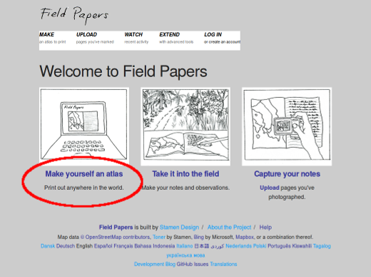
ဤစာမျက်နှာပေါ်သို့ သင့်အား လမ်းညွှန်ပေးပါလိမ့်မည်။
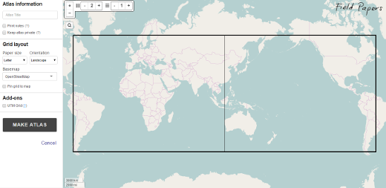
သင် စာရွက်ပေါ်တွင် ပုံနှိပ်ထုတ်ယူလိုသော ဧရိယာကို မြင်ကွင်းချဲ့ပါ။ OpenStreetMap websites ပေါ်တွင် မြေပုံကိုနေရာရွှေ့သကဲ့ သို့ သင်၏ ဘယ်ဘက် မောက်စ့်ခလုတ်ကိုအသုံးပြု၍ မြေပုံကိုဆွဲယူ နိုင်ပြီး မြင်ကွင်းချဲ့ခြင်းနှင့် ချုံ့ခြင်းတို့အတွက် Scroll wheel ကိုအသုံးပြုနိုင်ပါသည်။ ဘယ်ဘက်အပေါ် ထောင့်မှ (+) နှင့် (-) ခလုတ်များကို နှိပ်ခြင်းဖြင့်လည်း မြင်ကွင်းကို ချုံ့နိုင်ချဲ့နိုင်ပါလိမ့်မည်။
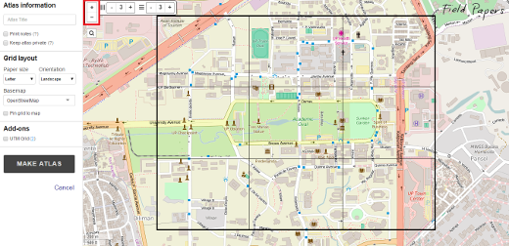
စာရွက်အတွက် အမည်တစ်ခု ပေးပါ။ ပုံနှိပ်ပြီးသော စာရွက်တိုင်းတွင်ပါရှိလာလိမ့်မည့် စာသားများကိုလည်း သင်ထပ်ထည့်လိုပါကထပ်ထည့်နိုင်ပါသည်။
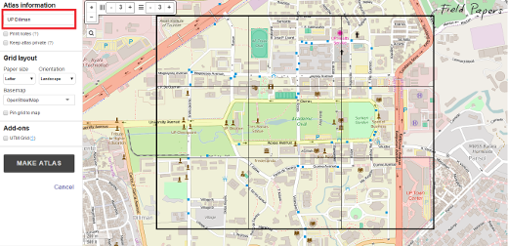
နောက် option တစ်ခုသည် မြေပုံတစ်ခု၏Layout တစ်ခုကို သင်ရွေးချယ်ရန် ခွင့်ပြုပါလိမ့်မည်။ သင်သည် “Print notes” ဆိုသည့်စာသား၏ဘေးရှိ အကွက်ထဲတွင် အမှတ်အသားလုပ် ထားခဲ့လျှင် သင့်မြေပုံစာရွက်၏ အပေါ်ဖက်တစ်ခြမ်းသည် မြေပုံဖြစ်ပြီး ကျန်အောက်ဖက်တစ်ခြမ်းသည် မှတ်စုများ ကိုပြလျက်ပုံနှိပ်ထုတ် ပါလိမ့်မည်။ ထိုကဲ့သို့မဟုတ်ဘဲ သင်သည် “Print notes” ဆိုသည့်စာသား၏ဘေးရှိ အကွက်ထဲတွင် အမှတ်အသားမလုပ် ထားခဲ့လျှင် မြေပုံများသည် စာမျက်နှာအပြည့်ပေါ်နေပါလိမ့်မည်။
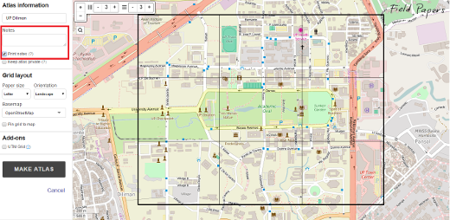
နောက်ထပ် checkbox ကတော့ သင့်ရဲ့ကိုယ်ပိုင် atlases ကိုသိမ်းဖို့အတွက်ပဲဖြစ်ပါတယ်။ သင့်ရဲ့ atlases တွေကို ကိုယ်ပိုင်အနေနဲ့ သိမ်းထားခြင်း အားဖြင့် သင်ဟာ တစ်ကြိမ် logged in လုပ်လျှင် တစ်ကြိမ်သာ၀င်ရောက်နိုင်မှာဖြစ်ပါသည်၊(သို့မဟုတ်) သင့်ကိုနောက်ဆုံးအဆင့်တွင်ပေးထားသော လင့်ခ်တစ်ခုအား ချိတ်ဆက်ပြီး၀င်ရောက်နိုင်ပါသည်။
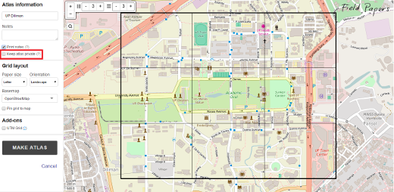
ဘေးဖက်တွင်ပြထားသောမြေပုံသည် ထပ်ပေါင်းထည့်ထားသော options အချို့မျှသာဖြစ်သည်။ ပထမ options နှစ်ခုသည် Field paper ပုံနှိပ်ရာတွင် သင်အသုံးပြုလိုသောစာရွက်အရွယ်အစားနှင့် စာရွက် အလှည့်အပြောင်းပြုလုပ်ခြင်းတို့ကိုရွေးချယ်ရန် အတွက်ဖြစ်ပါသည်။ဒေါင်လိုက်( Portrait) (သို့မဟုတ်) အလျားလိုက် (Lanscape) တစ်မျိုးမျိုးကိုရွေးချယ်နိုင်ပါ သည်။
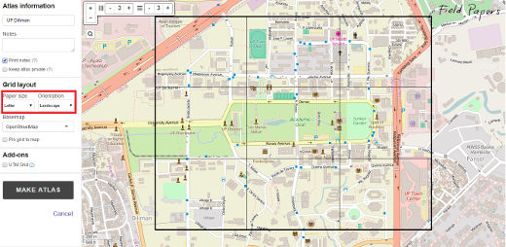
နောက်ထပ်option တစ်ခုသည် Field Paper အတွက် သင်အသုံးပြုလိုသော data အမျိုးအစားကို ရွေးချယ် နိုင်ရန်အတွက်ဖြစ်သည်။ ဤတွင် မြေပုံ၏သွင်ပြင်ပုံစံများ မည်ကဲ့သို့ ပြောင်းလဲလိမ့်မည် ဆိုသည်ကို အမျိုးမျိုးသော options များမှသင်ရွေးချယ်နိုင်ပါသည်။ ယခုတော့ ⇥Black and White ကိုသာကျွန်ုပ်တို့ရွေးချယ်လိုက်ပါမည်။
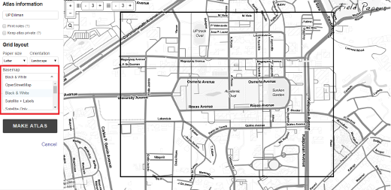
နောက်ဆုံး၌ မြေပုံတစ်ခုစီ တွင် UTM grid တစ်ခုကို သင်ထည့်လိုပါကထည့်နိုင်ပါသည်။
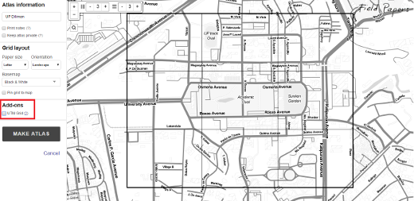
Window သည် သင်မြေပုံဆွဲလိုသော ဧရိယာကိုပြသနေစေရန်သေချာနေပါစေ။ သင့် Field Paper မျက်နှာစာများ၏ အရွယ်အစား ပြန်လည် သတ်မှတ်ရန်အတွက် မြေပုံဆွဲမည့် Window ထဲရှိ ထိန်းချုပ်မှုများကို သင်အသုံးပြုနိုင်ပါသည်၊ (သို့မဟုတ်) မျက်နှာစာများ ပိုတိုးလာစေရန် သို့မဟုတ် ပိုနည်းသွားစေရန် အတွက်လည်း ထိန်းချုပ်မှုများကို သင်အသုံးပြုနိုင်ပါသည်။ သင်၏ စာရွက်များသည် သဘာဝကျသော ဧရိယာတစ်ခုကို လွှမ်းခြုံမိစေရန်သေချာပါစေ၊ (သို့မဟုတ်) သင်လမ်းပတ်လျှောက် နေသောအခါ စာရွက် များစွာသုံးလိမ့်မည်မဟုတ်ချေ။ ပထမဦးဆုံး အမှားလုပ်မိပါက သင်စိတ်မပူပါနှင့်။ သင်လိုအပ် သလောက် စာရွက်များကိုသင်ဖန်တီးနိုင်ပါသည်။
ယခုပဲပုံနှိပ်ကြပါစို့။ မြေပုံဆွဲရန်အတွက် သင်စိတ်ဝင်စားသောဧရိယာကိုတွေ့ရှိပြီး သင်၏စာရွက်ကို ကြည့်ကောင်းစေသော options များရွေးချယ်ပြီးသွားလျှင် သင် အဆင်သင့်ဖြစ်ပါပြီ။ “Make Atlas” ဟု label တပ်ထားသော ခလုတ်ကို နှိပ်လိုက်ပါ။
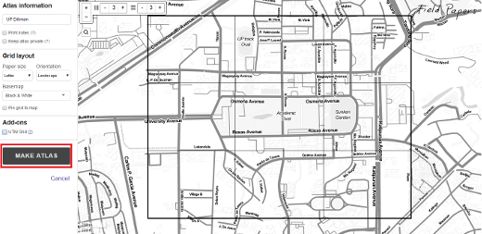
သင်၏ ပုံနှိပ်အသစ်ထုတ်ခြင်း လုပ်ငန်းစနေသည်ကိုတွေ့မြင်ရပါမည်။ လုပ်ငန်းစဉ် ပြီးဆုံးသောအခါ ဤစာမျက်နှာတွင်သင်၏ field paper ကိုမြင်ရပါလိမ့်မည်။ သင်ပြုလုပ်နေသည့် စာမျက်နှာအရေအတွက်ပေါ်မူတည် ၍ ပုံတစ်ခါနှိပ်ထုတ်ရန်အတွက် မိနစ်အနည်းငယ်သာ ကြာလေ့ရှိပါသည်။
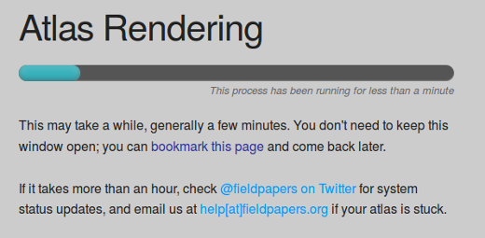
သင်၏ပုံနှိပ်ထုတ်ခြင်း အဆင်သင့်ဖြစ်ပါက “download map PDF for print” ကို နှိပ်လိုက်ပါ။ Field Paper စတင် download ပြုလုပ်ပါလိမ့်မည်။
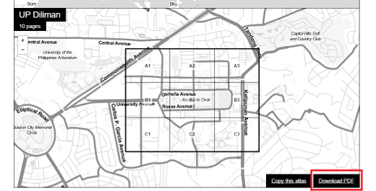
Download ပြုလုပ်ခြင်းပြီးဆုံးသွားသောအခါ PDF ဖိုင်ကို ဖွင့်လိုက်ပါ။ သင်၏ကွန်ပျူတာကို Printer နှင့် ချိတ်ဆက်ထားပါ။ ပြီးလျှင် စာမျက်နှာကို ပုံနှိပ်ထုတ်လိုက်ပါ။ အရာအားလုံး အဆင်ပြေပါက သင်၏မြေပုံ ကိုစာရွက်ပေါ်၌ ပုံနှိပ်ထုတ်ပြီးသားရရှိပါလိမ့်မည်။

Field Papers နှင့် မြေပုံဆွဲခြင်း
- သင်၏ Field Paper ကို အပြင်ဘက်သို့ ယူဆောင်သွားပါ။ ပြီးလျှင် လမ်းလျှောက်ရာတွင် လမ်းညွှန် အနေဖြင့်အသုံးပြုပြီး မြေပုံပေါ်တွင် မရှိသေးသောနေရာအသစ်များ၏အမည်ကို ဖော်ထုတ်ပါ။
- လမ်းမကြီးများအတွက် လိုင်းများ၊ အဆောက်အအုံများအတွက် ပုံသဏ္ဍန်များ နှင့် အစရှိသဖြင့် နောက်ထပ် လာမည့်အရာများကို ဆက်ဆွဲပါ။ တည်နေရာတစ်ခုချင်းစီ၏အကြောင်းအရာကို မြေပုံပေါ် တွင် မှတ်စုများရေးမှတ်ထားပါ၊(သို့မဟုတ်) အရာတ္ထုတစ်ခုချင်းစီ၏အသေးစိတ် အချက်အလက်များ အကြောင်းရေးထားသော သင်၏မှတ်စုထဲရှိနံပါတ်နှင့်သက်ဆိုင်သော နံပါတ်များကို မြေပုံပေါ်တွင်ရေးပါ။
- သင်သည်မြေပုံစာရွက်ပေါ်တွင်ထည့်သွင်းရခြင်းများကို ကျေနပ်ပြီဆိုပါက OpenStreetMap ပေါ်သို့ ဒစ်ဂျစ်တယ်စနစ်ဖြင့် ထည့်သွင်းနိုင်ပြီဖြစ်ပါသည်။

Scan နှင့် Upload လုပ်ခြင်း
Field Papers များသည် စာရွက်မှလွဲ၍ ဘာမျှမပါဘဲ မြေပုံဆွဲခြင်းအတွက် အလွန်အသုံးဝင်သော်လည်း ရာနှုန်းပြည့်တော့ မှော်ဆန်ဆန် လုပ်ဆောင်နိုင်မည်မဟုတ်ချေ။ ကျွန်ုပ်တို့ ၏စာရွက်ကို JOSM ထဲသို့ ထပ်ထည့်ရန်လိုအပ်ခြင်း၊ သတင်းအချက်အလက်များကို ဒစ်ဂျစ်တယ်စနစ်ဖြင့် ထည့်သွင်းရခြင်း၊ နှင့် OpenStreetMap ပေါ်တွင် ကျွန်ုပ်တို့ပြုလုပ်ထားသည့်ပြောင်းလဲမှုများကို သိမ်းဆည်းရခြင်းတို့ကို ပြုလုပ်ရန်လိုအပ်နေဆဲဖြစ်ပါလိမ့်မည်။ပထမအဆင့်သည် သင်၏ကွန်ပျူတာထဲသို့ field papers အား scan ဖတ်ရန်ဖြစ်သည်။ သင်၏ကွန်ပျူတာနှင့် scanner ကိုတွဲထားခြင်း၊ စာရွက်ကို scan ဖတ်ခြင်းနှင့် field paper ကို image file အဖြစ်သို့ ပြောင်းလဲသိမ်းဆည်းထားခြင်းတို့ကိုသင်ပြုလုပ်နိုင်ပါသည်။ သင့်ထံတွင် scanner မရှိပါက သင်၏ စာရွက်ကိုဓါတ်ပုံရိုက်သင့်ပါသည်။ ပုံထွက်အလွန်ကောင်းသော ဓါတ်ပုံဖြစ်ရန် ဂရုစိုက်ရန်လိုမည်ဖြစ်ပါသည်။ စာရွက်သည် ပြန့်နေပြီး သင်၏ကင်မရာသည် စာရွက်၏ ရှေ့တည့်တည့်တွင်ရှိနေပါစေ။ ဓါတ်ပုံထဲတွင် ဘားကုတ်ပါပါစေ။ အဘယ့်ကြောင့်ဆိုသော် ဘားကုတ်မပါ ပါက Field Papers သည်အလုပ်လုပ်လိမ့်မည်မဟုတ်ပါ။ ဤသည်မှာ scan/ ဓါတ်ပုံရိုက်ထားသော ဥပမာပေးထားသည့် ပုံတစ်ပုံဖြစ်သည်။
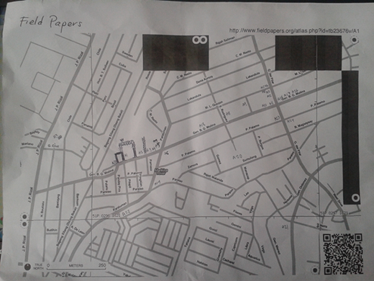
သင် ၏ Field paper ကို scan ဖတ်ပြီး ကွန်ပျူတာထဲတွင် တစ်ကြိမ် သိမ်းဆည်းပြီးပါက အရင်ကကဲ့သို့ web browser ကိုဖွင့်ပြီး fieldpaper.org သို့ ပြန်သွားပါ။
- “upload” tab ပေါ်တွင်နှိပ်ပါ။
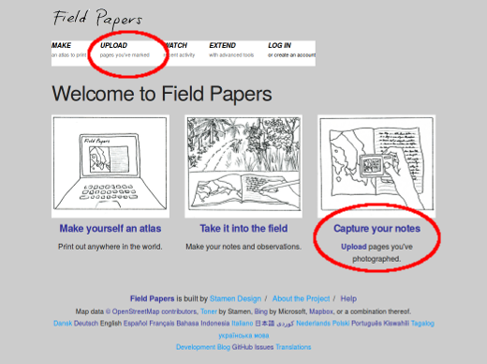
“Choose File” ကိုနှိပ်ပြီး သင်၏ Field Papers များ scan ဖတ်ပြီးသော (သို့မဟုတ်) ဓါတ်ပုံရိုက်ပြီးသော ဖိုင်များရှိရာ နေရာသို့ လမ်းပြလိုက်ပါ။
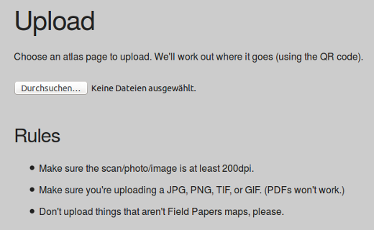
အင်တာနက် အမြန်နှုန်းပေါ်မူတည် ၍ သင်၏စာရွက် Upload ပြုလုပ်ရန် မိနစ် အနည်းငယ် ကြာမြင့် နိုင်ပါသည်။ upload ပြုလုပ်ပြီးသောအခါ အောက်ပါအတိုင်း သင်မြင်တွေ့ရမည်ဖြစ်ပါသည်။
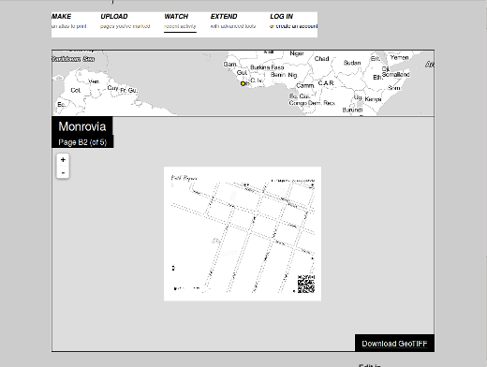
သင်သည် ယခုချက်ချင်း JOSM ထဲတွင် ဤ data များနှင့် အလုပ်မလုပ်တော့ဘူးဆိုလျှင် ဤ snapshot စာမျက်နှာကို bookmark လုပ်ထားသင့်ပါသည်။

Field Papers Plugin ထပ်ထည့်ခြင်း
ကျွန်ုပ်တို့သည် JOSM ထဲတွင် Field Paper ကို မဖွင့်သေးမီ ပထမဦးစွာ JOSM Field Paper plugin ကို Install လုပ်ရန်လိုမည်ဖြစ်ပါသည်။
Plugins များသည် JOSM ထဲသို့ နောက်ထပ်လုပ်ဆောင်ချက်အပိုများ ထည့်ပေးထားပါသည်။ Field Papers plugin သည်ကျွန်ုပ်တို့၏ scan ဖတ်ထားသော စာရွက်များကို နောက်ခံမြေပုံ အဖြစ်ထားရှိရန်ခွင့်ပြုပေးထားပါသည်။ ထို့အတူ ဂြိုလ်တုဓါတ်ပုံများကိုလည်း နောက်ခံအဖြစ်တွေ့မြင်နိုင်ပါသည်။ plugins နှင့် ပတ်သက်သည့် နောက်ထပ်သတင်းအချက်အလက် များကို JOSM website တွင်ထပ်မံရရှိနိုင်ပါသည်။
- JOSM ကိုဖွင့်၍ Edit -> Preferences သို့ သွားပါ။
- Plugins tab ကိုနှိပ်ပါ။
- Field Papers plugin ကိုရှာပြီး သူ၏နောက်ဘက်ကပ်လျက်အကွက်ကို စစ်ဆေးပါ။ “OK” ကိုနှိပ်ပါ။
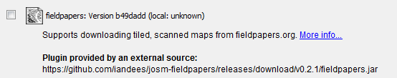
- JOSM ကိုပြန်လည်စတင်ပါ။

JOSM ကိုဖွင့်ခြင်း
JOSM ထဲတွင် သင်၏ Field Paper ကို ဖတ်နိုင်ပြီး သင်စုဆောင်းထားသော သတင်းအချက်အလက်တို့ကို OpenStreetMap ထဲသို့ထပ်ထည့်ရာတွင်လည်း အသုံးပြုနိုင်ပါသည်။ သင်၏ snapshots ဖြင့်ဖွင့်ထား သောဝက်ဘ်ဆိုဒ်က်စာမျက်နှာ (သို့မဟုတ်) သိမ်းမှတ်ထားသော Bookmark တို့မရှိတော့ဘူး ဆိုလျှင် အရင်အတိုင်း web browser ထဲတွင် fieldpapers.org ဟုရိုက်ထည့်ခြင်းဖြင့် အရင်ကကဲ့သို့ Field Paper website ကိုပြန်သွားပါ။
- “Watch” tab ကို နှိပ်ပြီး “Snapshots” ကို နှိပ်ပါ။
- စာရင်းထဲမှ သင်၏စာရွက်ကိုရှာပါ။ ထို့နောက်၎င်းအပေါ်တွင် နှိပ်ပါ။ အောက်ပါကဲ့သို့ သင်တွေ့မြင် ရမည်ဖြစ်ပါသည်။
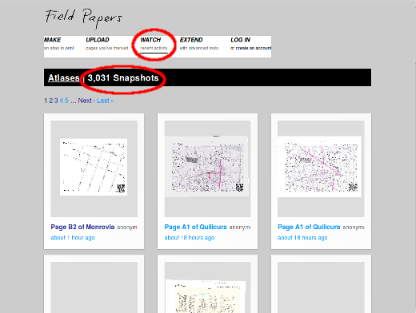
JOSM ထဲတွင် စာရွက်ကို ဖတ်ရန် သင်သည် scan ဖတ်ပြီးသော Field Papers များ၏ snapshot ID ကို ကူးယူရန် လိုအပ်ပါလိမ့်မည်။ သင်၏ internet browser ထိပ်နားမှ URL bar ထဲတွင် စာသားများကို select လုပ်၍ သင်၏ ကီးဘုတ်ပေါ်မှ CTRL+C ကိုနှိပ်ကာ ကူးယူလိုက်ပါ။ထိုစာသားများမှာ အောက်ပါ ကဲ့သို့ဖြစ်ပါသည်။
http://fieldpapers.org/snapshot.php?id=zqw8m33x#16/14.6582/121.1098
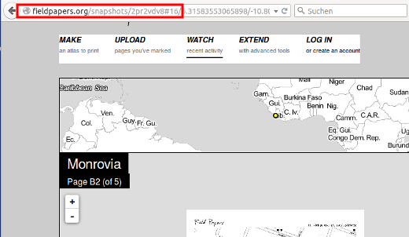
JOSM ၏ ထိပ်ဆုံး menu ပေါ်တွင် “Field Papers” ကိုနှိပ်ပါ။ ထို့နောက် “Scanned Map…” ကိုနှိပ်ပါ။
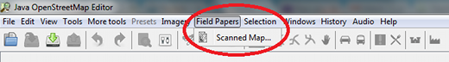
Field Papers website ပေါ်မှ ကူးယူလာသော စာသားများကို ပြန်လည်ကူးယူရန် အတွက် သင်၏ ကီးဘုတ်ပေါ်မှ CTRL + V ကိုနှိပ်ပါ။
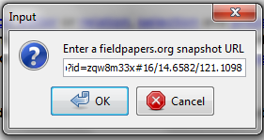
OK ကိုနှိပ်ပါ။အားလုံးအဆင်ပြေပါက သင်၏Field Paper ကို JOSM ထဲတွင် ဖတ်နေသည် ကိုမြင်ရလိမ့် မည် ဖြစ်ပါသည်။ နောက်အခန်းတွင် OpenStreetMap ထဲသို့ သင် မြေပုံဆွဲ ထည့်ထားသည့်နေရာများကို မည်ကဲ့သို့ ထပ်ထည့်ရမည်ဆိုသည်ကို တွေ့ရလိမ့်မည် ဖြစ်ပါသည်။
iD (သို့မဟုတ်) potlatch2 ကဲ့သို့သော အခြားသော OSM online editors များထဲတွင် သင်၏ scan ဖတ်ထားသော Field Papers များကို “Edit in iD” (သို့မဟုတ်) “Edit in Potlatch” တို့ကိုနှိပ်ခြင်းအား ဖြင့်လည်း သင့်အနေနှင့်အသုံးပြုနိုင်ပါသည်။
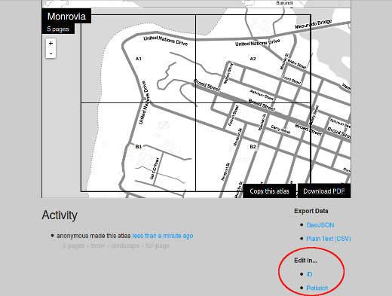
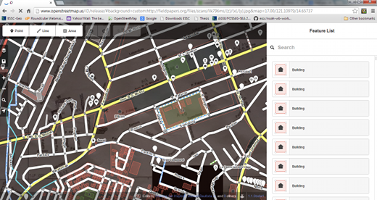

နောက်တစ်ကြိမ်ထပ်လုပ်ပါ!
OSM ထဲသို့ သင်ပြုလုပ်ခဲ့သော ပြောင်းလဲမှုများကို ထပ်ထည့်ပြီးသောအခါ ထိုပြောင်းလဲမှုများသည် မြေပုံပေါ်တွင် သိမ်းဆည်းထားလိမ့်မည်ဖြစ်သည်။ ထို့နောက် သင်၏မြေပုံကို နောက်တစ်ကြိမ် ထပ်မံ ပြုပြင်လိုပါက သင်ပြုလုပ်ထားသော အပြောင်းအလဲများပါ၀င်သည့် Field Papers အသစ်များကို ပုံနှိပ် ထုတ်နိုင်ပါသည်။ ဤလုပ်ငန်းစဉ်သည် တစ်ကြိမ်ပြီးတစ်ကြိမ် ထပ်ခါထပ်ခါလုပ်ဆောင်ရခြင်း ဖြစ်သော ကြောင့်သင်မြေပုံဆွဲသော အကြိမ်ရေများလာလေလေ မြေပုံသည် ပိုကောင်းသထက် ကောင်းလာလိမ့် မည်ဖြစ်သည်။

အကျဉ်းချုပ်ဖော်ပြချက်
ဂုဏ်ယူပါတယ်ခင်ဗျာ! ဤအခန်းတွင် Field Papers များအသုံးပြုခြင်းနည်းလမ်းနှင့် Field Papers မည်ကဲ့သို့ အလုပ်လုပ်ပုံကို ကျွန်ုပ်တို့ လေ့လာခဲ့ပြီးပါပြီ။ သင်သည် Field Paper တစ်ခုကို မည်ကဲ့သို့ ပုံနှိပ်ပုံ၊ မည်ကဲ့သို့ မြေပုံဆွဲသားပုံနှင့် မည်ကဲ့သို့ scan ဖတ်ပုံတို့ကို သင်ယူခဲ့ပြီးဖြစ်ပါသည်။ ပြီးလျှင် သင်သည် OpenStreetMap ကို ပိုမိုတိုးတက်လာစေရန် ၎င်းတို့အားမည်သို့ အသုံးပြုနိုင်သည် ဆိုသည် တို့ကို လည်းသင်ယူလေ့လာခဲ့ပြီးဖြစ်ပါသည်။
ဤအခန်းသည် သင့်အတွက်အထောက်အကူပြုပါသလား။ ကျွန်ုပ်တို့၏လမ်းညွှန်မှုများကိုတိုးတက်ကောင်းမွန်စေရန် ကျွန်ုပ်တို့အားအသိပေးခြင်းဖြင့်ကူညီပါ။
- learnosm@hotosm.org
- @learnOSM
- Hosted on Github
Official HOT OSM learning materials



